《数据库原理与设计》实验报告

年级、专业、班级 |  | 2024级软件工程01 |  |  | 姓名
实验题目 | 实验3表的基本操作
实验时间 | 2024/9/20 |  | 实验地点 | DS1501
实验成绩 |  |  | 实验性质 | √验证性 □设计性 □综合性
教师评价：
□算法/实验过程正确； □源程序/实验内容提交 □程序结构/实验步骤合理；
□实验结果正确； □语法、语义正确； □报告规范；
其他：
评价教师签名：
一、实验目的
[1] 掌握表的创建方法；
[2] 掌握表结构的修改方法；
[3] 掌握复制表结构的方法；
[4] 掌握删除表的方法。

二、实验项目内容
针对数据库Library（表结构和内容如附录）进行下面的实验：
1.使用图形界面工具在library数据库下创建读者关系reader。
2.使用SQL在library数据库下创建图书关系book和借书关系borrow，并将SQL语句保存为脚本文件。
3.使用SQL语句复制reader表结构创建数据表readcopy，复制book表结构创建数据表bookcopy。
4.使用图形界面工具修改bookcopy表的结构，增加publisher列，数据类型：CHAR，长度：50，允许空否：NULL，修改bauthor列的数据类型为VARCHAR，长度为80。
5.使用SQL向readcopy表增加电子信箱email列。列名：email，数据类型：CHAR，长度：40，允许空否：NOT NULL。
6.使用SQL修改readcopy表中电子信箱email列，修改后数据类型:CHAR,长度：20，允许空否：NULL。
7.使用SQL修改readcopy表中email列名为email_1，数据类型为CHAR（20）。
8.使用SQL设置readcopy表中rage列的默认值为0。
9.使用SQL删除readcopy表中电子信箱email_1列。
10.使用SQL修改readcopy表的名称为readercopy。
11.使用SQL删除数据表readercopy。
12.用图形界面工具删除bookcopy表。
- 实验过程或算法（源程序）
2.创建数据表
create table book(
idbook int(4) not null,
primary key (idbook));
create table borrow(
idname int(4) not null,
idbook int(4),
primary key (idbook));

3.复制表结构
create table readcopy like reader;
create table bookcopy like book;

5.添加列
alter table readcopy
add column email char(40) not null;

6.修改列
alter table readcopy
change column email email char(40) null;

7.修改列名
alter table readcopy
change column email email_1 char(20) null;

8.创建列并设置默认值
alter table readcopy
add column rage char(20) null;
alter table readcopy
modify rage float default 0;

9.删除列
alter table readcopy
drop column email_1;

10.修改表的名称
alter table readcopy rename to readercopy;

11.删除表
drop table readercopy;
- 实验结果及分析和（或）源程序调试过程

1.创建表
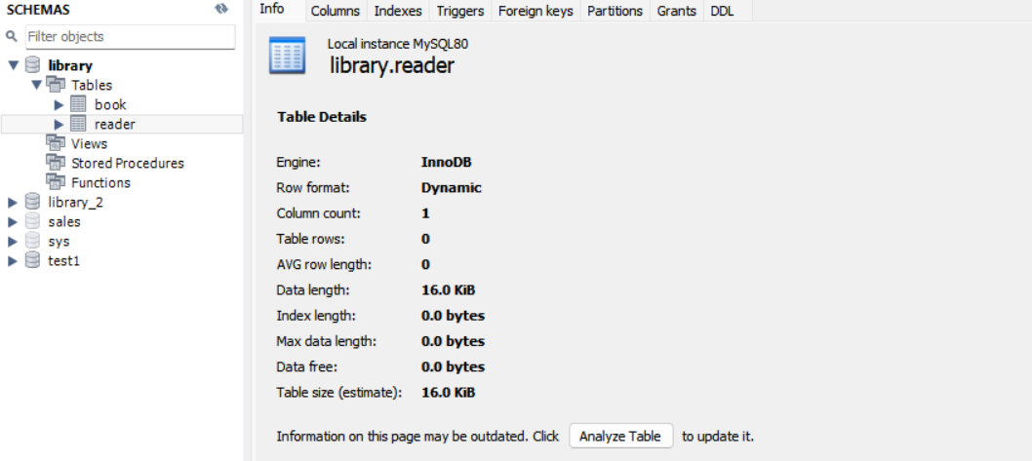

2.创建表（sql）

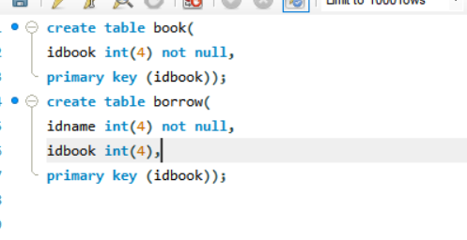

3.复制表结构

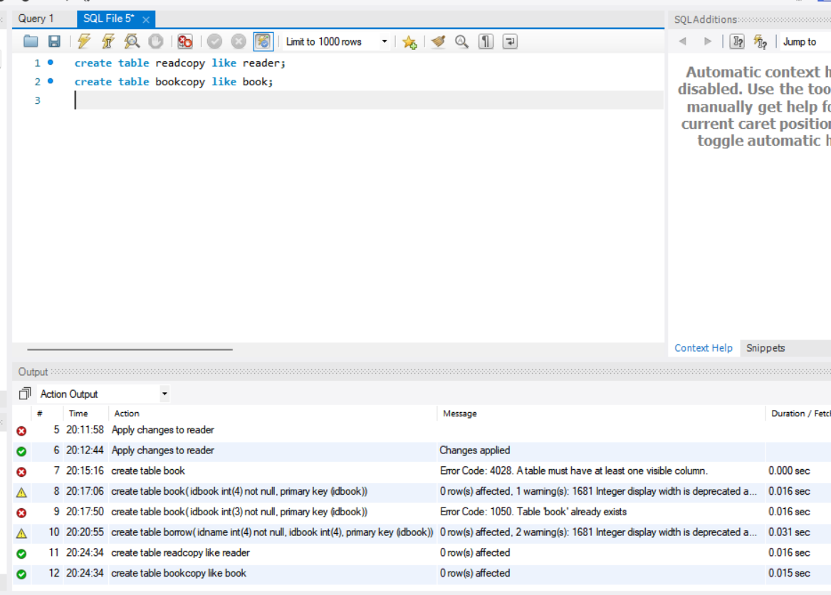

4.修改列和创建列
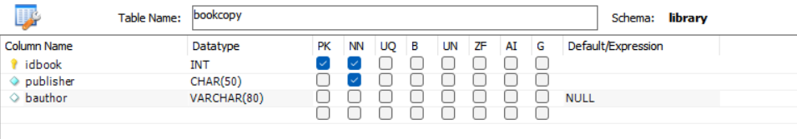

5.添加列（sql）
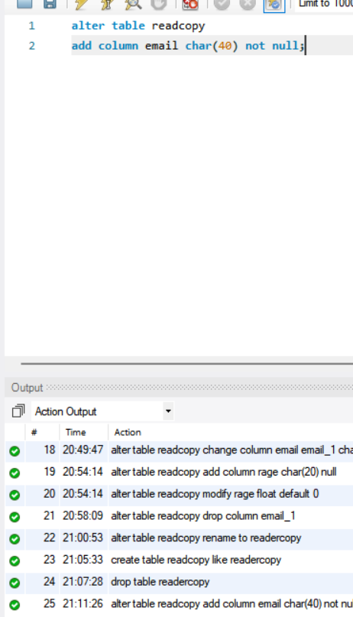

6.修改列（sql）

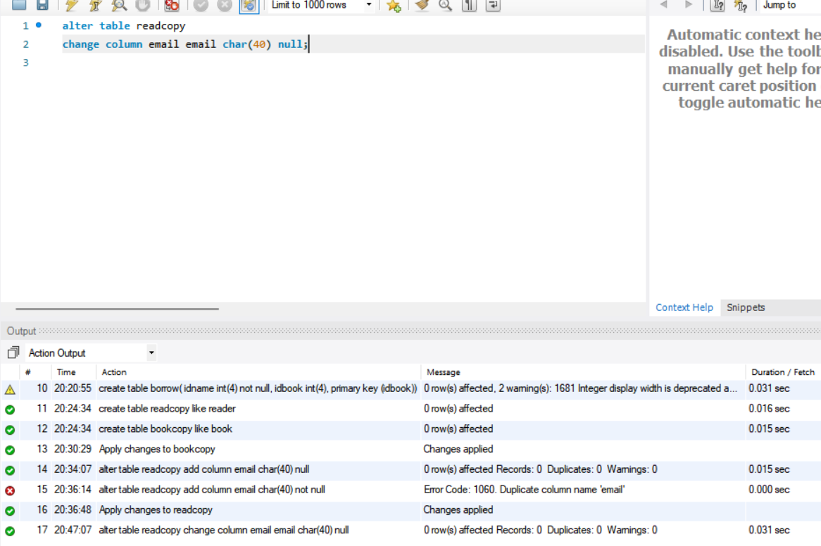

7.修改列名（sql）
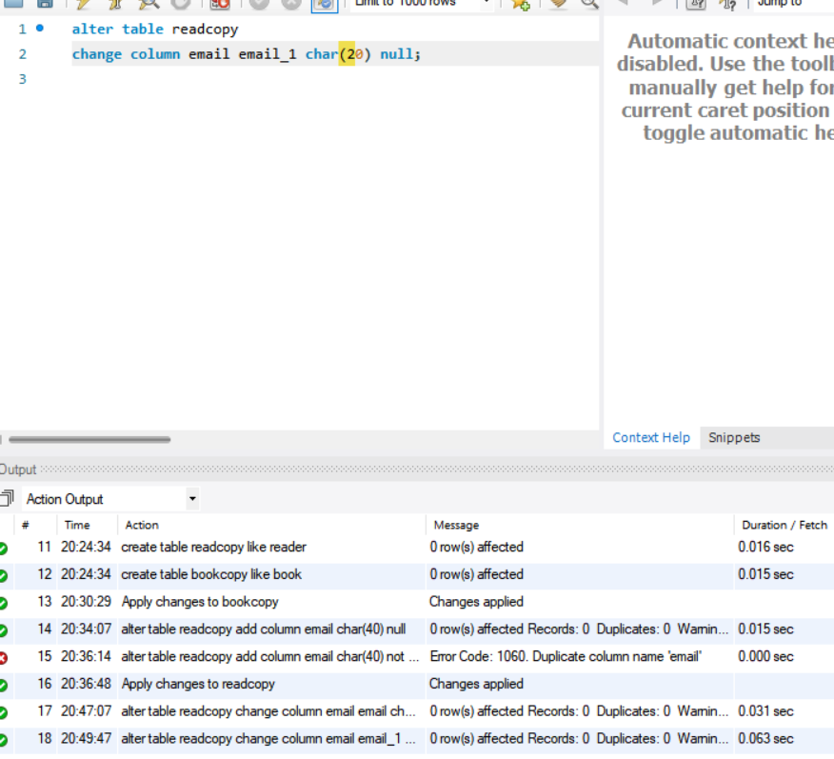

8.设置默认（sql）
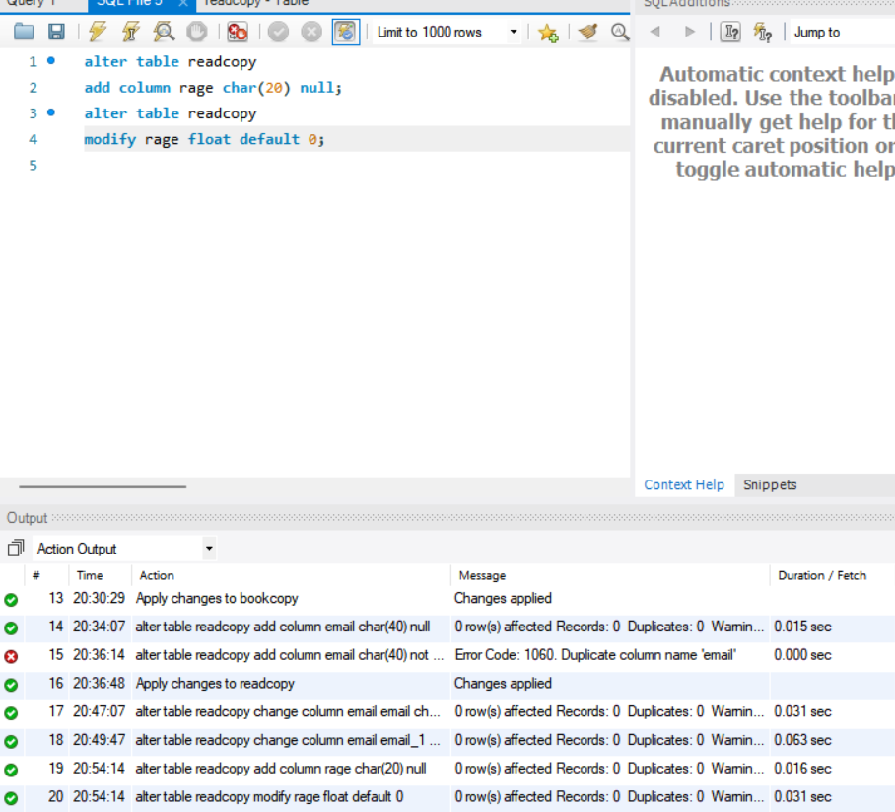
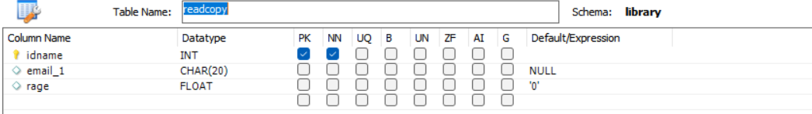

9.删除列（sql）
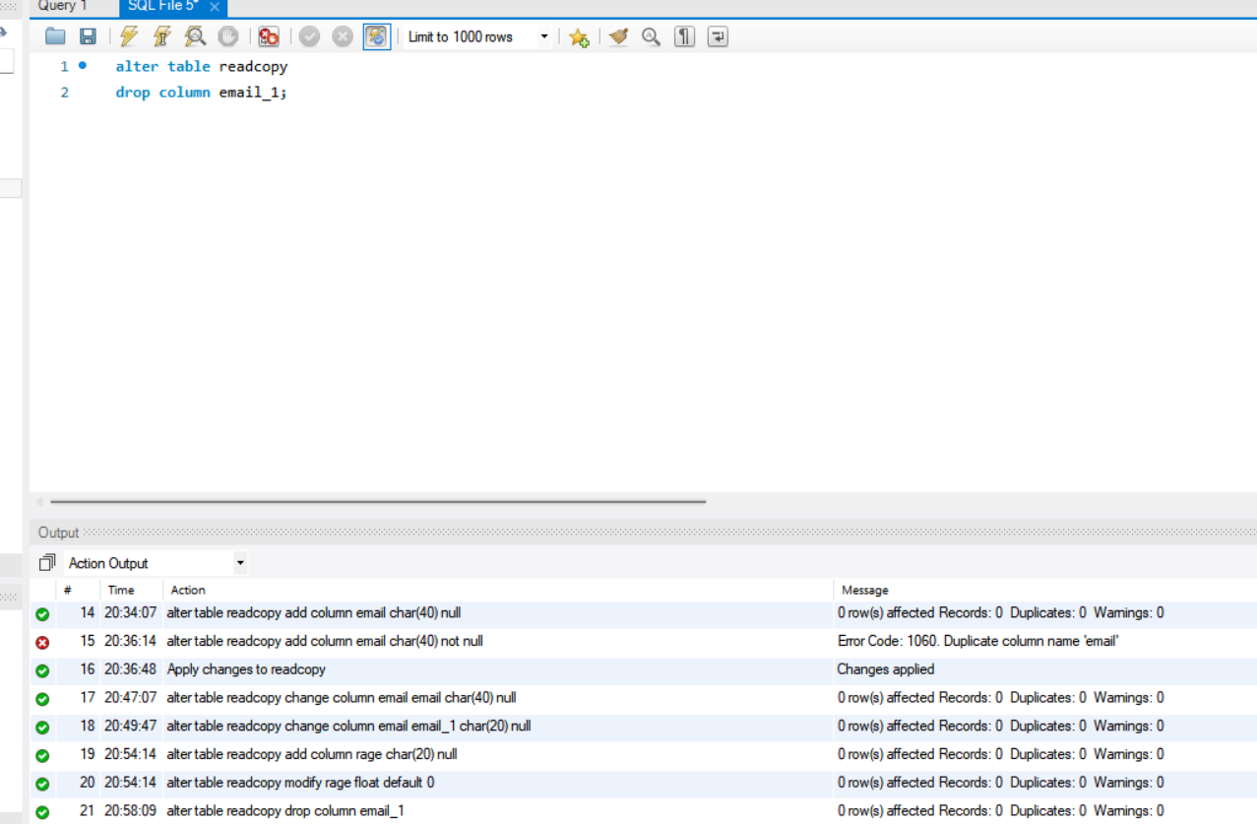

10.修改表的名称（sql）
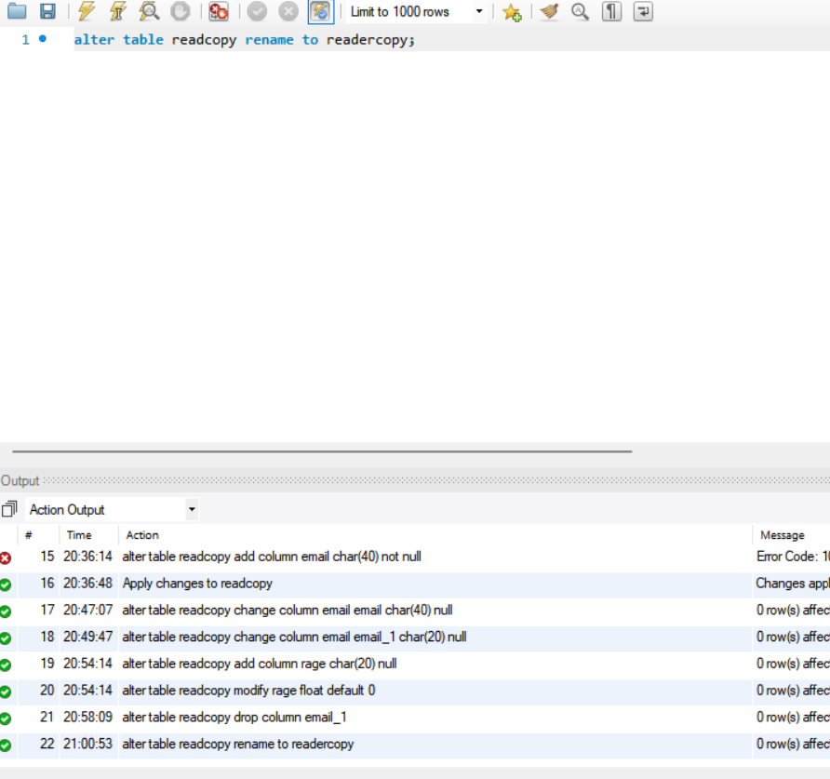
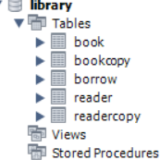

11.删除表（sql）
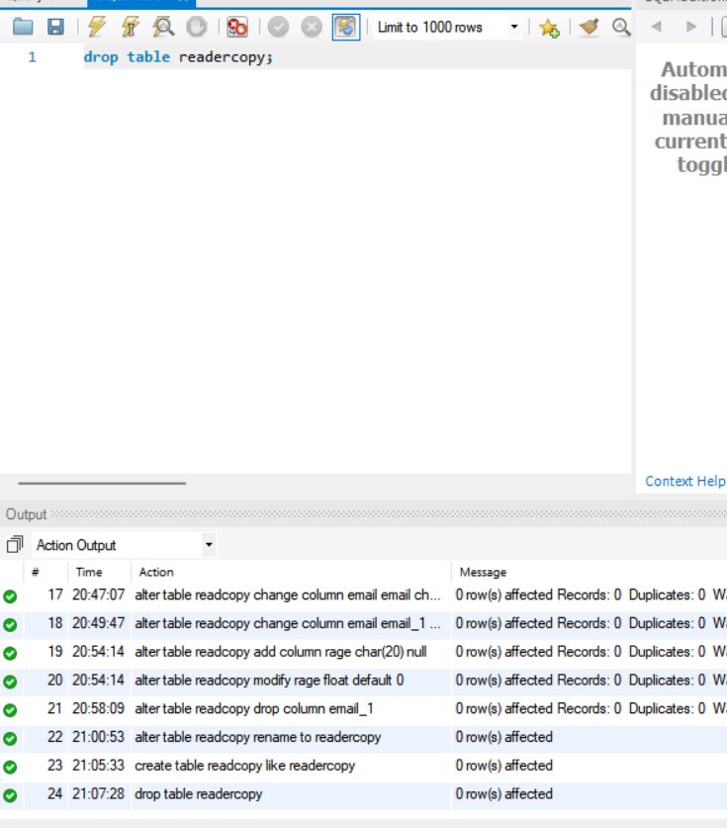

12.删除表
